STT | TÊN THIẾT BỊ | SỐ LƯỢNG | GHI CHÚ
1 | Đồng hồ Ampe kìm đo dòng sanwa DCM400(400A)  (cái) | 7 | 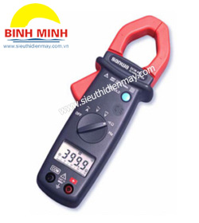
2 | Thước kẹp 300mm | 7 | 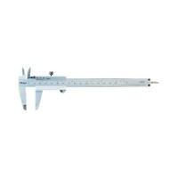
3 | Cáp nguồn 1.5m (cặp), lõi 7.0 mm | 7 | 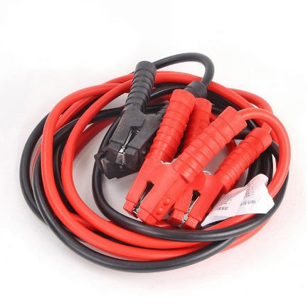
4 | Đầu kẹp bình (cặp) | 14 | 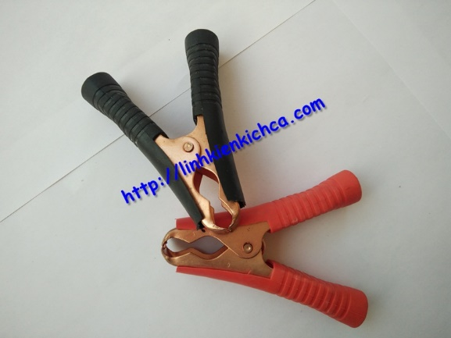
5 | bàn chải sắt (cái) | 7 | 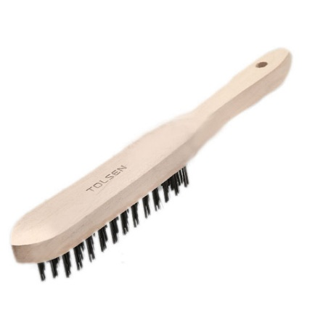
6 | Ắc quy 70A | 7

